ПАМЯТКА ДЛЯ РОДИТЕЛЕЙ «УПРАВЛЕНИЕ НЕСОВЕРШЕННОЛЕТНИМИ ВЕЛО - И МОТОТЕХНИКОЙ»
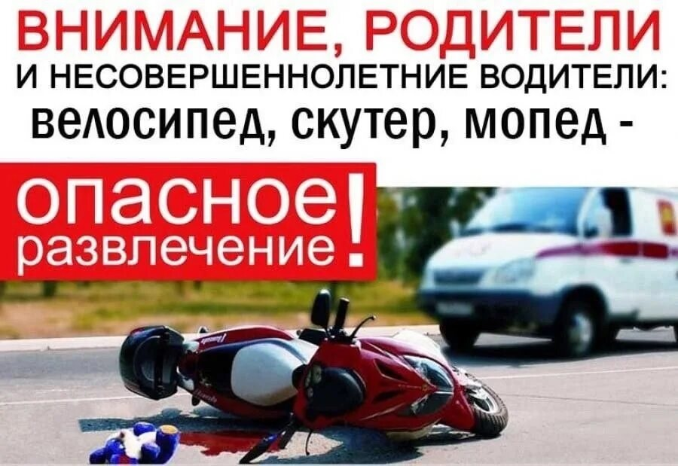
Уважаемые родители! Приобретая своим детям, не имеющим водительских прав мопеды, мотоциклы, либо скутеры вы сознательно толкаете детей на нарушение ПДД, тем самым провоцируя совершение ДТП, в том числе с тяжкими последствиями. Юные водители, не имея первоначальных навыков вождения и не зная правил поведения на дороге, выезжают на проезжую часть, где от их поведения можно ожидать чего угодно.
Если ребенок сел за руль велосипеда, мопеда или скутера то с этого момента согласно п.п. 1.1 ПДД он считается водителем. За нарушение ПДД РФ он может привлекаться к административной и уголовной ответственности. Часто за руль мотоциклов и мопедов садятся молодые люди и подростки, которые не используют шлемы, светоотражающие элементы и вообще не имеют прав и соответствующих документов на ТС.
За управление ТС водителем, не имеющим права на управление ТС несовершеннолетнему водителю по достижении им 16 лет грозит административная ответственность.
Необходимо отметить, что помимо ответственности несовершеннолетних, совершивших правонарушение, также наступает административная ответственность их родителей (законных представителей) за неисполнение или ненадлежащее исполнение родителями или законными представителями несовершеннолетних обязанностей по содержанию, воспитанию, защите прав и интересов несовершеннолетних по ст. 5.35 КоАП РФ.
Родители должны контролировать и пресекать попытки несовершеннолетних самостоятельно сесть за руль и пристально следить за детьми, исключить возможность их доступа к ключам от автомобилей и мотоциклов, запретить управление скутерами без соответствующего на то права и навыка вождения.
Поэтому прежде, чем приобретать данное ТС, помните, что в первую очередь, вы подвергаете своего ребенка повышенной опасности. Каждый раз, когда вы разрешаете своему ребенку садиться за руль автомобиля, скутера, мопеда, мотоцикла помните, что штраф за данное правонарушение - это самая малость, которая может произойти в этом случае. Для того, чтобы предотвратить ДТП с участием несовершеннолетних, а возможно спасти их жизнь, в первую очередь должны думать родители, так как именно родители несут двойную ответственность, допуская детей к мототранспорту. Не допускайте детей к управлению авто и мототранспортом, ведь именно Ваш контроль-залог их безопасности.
Уважаемые родители! Будьте внимательны к своим детям! Проверяйте в течение дня, где находится ваш ребенок! Дорога не прощает беспечности! Берегите своих детей!

